Zbrana vprašanja bank in odgovori BS – novo poročanje JAM1 in ZV – stanje 14. 05. 2026

15 | Kako poslati testno datoteko:  BS: Testiranje  pošiljanje datotek  1. oddajanje preko iBSWS clienta: v iBSWSclientu potrebno najprej odstraniti področje in ga nato spet dodati (da se nove nastavitve prenesejo).  Za področje ZV imamo nastavljeno ZIP-anje in kriptiranje. Če banke oddajajo preko iBSWSClienta, ta poskrbi, da se datoteke, pred pošiljanjem ZIPajo in kriptirajo; enako velja pri prevzemu naših datoteke z odgovori (za dekriptiranje poskrbi ibsWSClient). Zato datoteke prevzete v iBSWSClentu lahko preberejo. Predlagamo uporabmo te opcije.  2. oddajanje na spletni strani: datoteko je potrebno pred oddajo zazipat in podpisat – ne pride v poštev za pošiljanje ZV in JAM1.  Če datoteke (odgovore) prevzemate preko Spletne strani pa so datoteke še šifrirane (zato jih ne morete prebrati). Na spletni strani ni dekriptiranja.  - Obstaja pa še ZBSClient in pa uporaba WEB servisov, tako kot pri ostalih aplikacijah.  BS v tem primeru ne nudi helpdeska.
14 | imam še dve vsebinski vprašanji:  - kako po novem poročamo imetnika FIR, če je S.P. in smo ga sedaj poročali kot FO – ki bo sedaj na vlogi imel končnega upravičenca (torej imetnika računa poročamo kot FO ali SP s celotnim nazivom)? BS: poročamo kot FO, pravila za poročanje ostajajo enaka, poročate podatke, ki jih imate  - V zbirnem obrazcu v točki 2.3 ko govorimo o nezajamčenih vlogah – koga tu damo kot identificirani? Ker mi razumemo da v kolikor gre za identificirane končne upravičence na FIR bi te zajeli oz. poročali v 2.1 upravičene vloge oz. v točki 1.1 in 1.2. zajamčene vloge do 100.000,00 EUR  BS: Identificirani – neupravičeni (2.3): gre za skupno stanje sredstev identificiranih vlagateljev, ki skladno z določili 9(3). člena ZSJV niso upravičeni  vlagatelji.
13 | V povezavi z razlogom zadržanja PPD naša pooblaščenka za preprečevanje pranja denarja in financiranja terorizma opozarja, da ne obstajajo enostaven dostop do verodostojnih informacij o pravnomočni obsodbi. Pravi, da ne razpolagamo z informacijo, če je bila neka stranka obsojena z vidika pranja denarja ali financiranja terorizma oziroma če obstaja takšen sklep sodišča (niti ji ni poznano, da bi Urad za PPD izdajal takšne sklepe). Tako da navedene informacije, ki bi bila uradno potrjena, kot banka nimamo in posledično tudi ne moremo ažurirati navedenega atributa. V okviru Združenja bank je bila tovrstna problematika že izpostavljena Uradu, a do kakšne primerne rešitve še ni prišlo.  Kako gledate v resolutionu na to? Imate kakšne informacije, s katerimi mi ne razpolagamo, na osnovi katerih bi lahko pravilno poročali razlog zadržanja PPD?  BS: Bomo popravili komentar v prilogi IVa in ga uskladili z dikcijo zakona "obstajajo utemeljeni razlogi za sum, da je vloga povezana s PPDFT" (17. člen odstavek 2, tč.5).  Poleg tega nas zanima še vaše stališče glede razloga zadržanja OME.  OTP banka ima enotno oznako v primeru potrjenega ujemanja stranke z osebo, proti kateri so uvedeni omejevalni ukrepi, EU ali OZN, ki so za Slovenijo zavezujoči, ter tudi v primeru ujemanja z drugimi listami omejevalnih ukrepov, ki jih banka upošteva (OFAC, UK). Ker gre za malo tovrstnih primerov in je to tudi zadržanje, smo razmišljali, da bi kar vse označili enotno tudi v poročilu ZV? Kaj menite?  BS: se strinjamo z vašim predlogom.
12 | Preverjam kako poimenovati datoteko XML (stečajno datoteko) v navodilih. Za star način najdem:  Primer: ZV9999999DATA20170210_20170210082059_xxx.txt  Navodilo tukaj:  https://www.bsi.si/storage/uploads/9754115c-05b4-430f-820e-76ab0086397a/ZV_TehnicnaDokumentacijaB2B.pdf  v novih navodilih ni zapisan način poimenovanja:  https://www.bsi.si/storage/uploads/9cd3bdf0-79f8-40c5-aefc-288502eb88c0/Tehnicno-navodilo-za-izmenjavo-datotek-za-podrocje-ZV.pdf  BS: trenutno oblika ni določena. Bomo preverili in po potrebi vključili v naslednje verzije.
11 | Kako obravnavati delno opravilno sposobne mladoletne osebe (15-18 let), za katere ne zahtevamo ZZ?  Namreč v poslovnih navodilih imamo zapisano pravilo, da »Mladoletniki stari vsaj 15 let, lahko račun odprejo sami brez privolitve zakonitih zastopnikov, če ob odprtju, poleg identifikacijskega dokumenta, predložijo še dokazilo, da bodo prejemali štipendijo ali opravljali delo prek študentskega servisa«.  BS: Uporabi se "DA" namesto "MO" v polju #280 VLAGATELJ SAMOSTOJNO RAZPOLAGA S SREDSTVI NA RAČUNU/PARTIJI – aplikacija tako ne zahteva vnosa ZZ.
10 | kljub že posredovanem testnem poročilu smo se pravkar še vedno vrtele okrog Priloge IIa oz. zbirnega poročila JAM1 in imamo pomisleke kako zajemati fiduciarne račune, bodo pravilno zajeti oz. poročani.  Kam vnesti zneske:  če imamo:  Lastnik FIR »XY«, ki ima stanje na računu 50.000 nam je sporočil za tri končne upravičence »Upravicenec1« 20.000 in »Upravicenec2« 10.000 in in »Upravicenec3«, ki je finančna institucija 5.000.  Na lastniku »XY« ostane nerazporejeno 15.000.  V kolikor imamo 15.000 na »XY« pomeni, da moramo pripraviti nepopolno poročilo – ZV – kaj pa če od lastnika »XY« do končnega roka oddaje poročila ne dobimo podatkov o končnem upravičencu za znesek 15.000 ??  Dejstvo je, da je del strank neodziven in v takih primerih bomo imeli ves čas nepopolno poročilo; BS: da. V popolnem pa ga ne poročate. (in sredstva vlagatelju ne bodo izplačana)  Kako razporediti te zneske v spodnjo tabelo – ali je možno, da nam vpišete oz. popravite – naše podatke:  naša trenutna logika bi bila taka BS: OK:  1.VLOGE UPRAVIČENIH VLAGATELJEV  1 2 3=1-2  30.000 (upravičenec1+upravičenec2) 30.000 (upravičenec1+upravičenec2)  2. SPECIFIKACIJA VLOG NA SKRBNIŠKIH RAČUNIH  1 2 3 4=1+2+3  30.000 (upravičenec1+upravičenec2) 15.000 XY 5.000 »Upravicenec3« 50.000  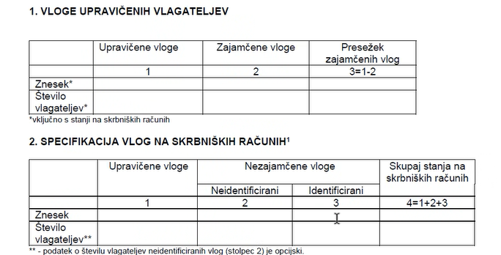  Prav tako imam še vprašanje - Kako zajeti tudi tak primer v Prilogi IVa, ko smo le del stanja razporedili na končne upravičence za katere smo pridobili podatke in so dejansko njihova sredstva zajamčena, del sredstev na FIR pa nimamo razporejen in ga bomo izločili (BS: tu razumemo, da ni podatkov o končnih upravičencih, torej je ne zajamčeno) zato jih nanj ne moremo zapisati in bo ta del ostal kot neidentificiran. BS: v popolni datoteki nezajamčenih ne vključujete (ne bodo izplačani).
Imamo eno vprašanje vezano na spremembe poročila o zajamčenih vlogah in sicer glede obravnave sredstev na fiduciarnih računih.
Zanima nas kako bodo banke postopale v primeru, da imamo identificiranih del vlagateljev na enem fiduciarnem računu del pa je neidentificiran.
Če navedem primer. Imamo FIR račun s stanjem 350.000 EUR. Od notarja dobimo podatek o vlagatelju za 300.000 EUR, za 50.000 nam lastnik sredstev ni sporočen. Ali v takem primeru celoten fiduciarni račun obravnava kot neidentificiran in se ne smatra kot upravičena vloga. Ali pa se upošteva 300.000 EUR kot upravičene vloga in se vključi v jamstveno shemo, 50.000 pa kot neupravičena vloga.

Zanima nas tudi kaj bi bila pravna podlaga za prvo (vloga se obravnava kot neidentificirana in ni vključena v jamstveno shemo) ali drugo odločitev (delna vključitev v jamstveno shemo).

BS:
Odgovor 2 (se upošteva 300.000 EUR kot upravičene vloga in se vključi v jamstveno shemo, 50.000 pa kot neupravičena vloga).
Pravna podlaga je pa 7. člen (5 odstavek) ZSJV v povezavi z 9. členom (3. odstavkom).

9 | - Poročanje ZZ na vlogi ali na vlagatelju: Ali prav razumemo, da lahko poročamo banke ZZ samo na vlogah ali pa samo na vlagatelju oziroma lahko tudi na obeh koncih in da poročanje na vlagatelju ni obvezno? Odvisno, kako ima banka v sistemu in ji bolj ustreza. V praksi bi nam kot banki izplačevalki pri odpiranju partnerjev bolj ustrezalo, da bi brali ZZ iz vlagateljev, a verjetno tako glede na navodila ne bi delale vse banke. V praksi so bolj natančni oziroma pravilni podatki šele na vlogah in jih je potrebno pri izplačilu upoštevati. Vprašanje je povezano s procesom odpiranja partnerjev s strani banke izplačevalke.  BS: Vaše razumevanje je pravilno, ZZ je mogoče poročati na vlagatelju ali na vlogah. (Možnih je pa več vnosov ZZ). Ni potrebno oboje.  - Kako bo v praksi potekalo izplačilo OBJ in FIR vlog časovno?  Ali bi bilo smiselno, da bi banka izplačevalka dobila najprej nepopolno datoteko, iz katere bi prevzela samo OBJ partnerje, šele kasneje pa bi iz popolne datoteke v celoti prevzela tudi FIR posle (partnerje in vloge)? BS: dogovorjeno. Pri izplačilu FIR je potrebno upoštevati že izplačane OBJ na istem vlagatelju (omejitev 100.000 EUR). Prav tako je potrebno paziti, da če ima vlagatelj v nepopolni datoteki že OBJ in FIR z vsemi podatki in če se izplača le OBJ del – je potrebno znesek v C1 (ki je OBJ+FIR) ustrezno prilagoditi.  Skratka, radi bi se izognili branju FIR partnerjev iz nepopolne datoteke, ker bi kasneje iz popolne verjetno morali ponoviti uvoz in odpiranje partnerjev in bi se lahko tudi na popolnem delu FIR poslov kaj spremenilo.
8 | V primeru, da je zakoniti zastopnik CSD, kaj naj poročamo pod naziv, naslov, kraj, pošta? Ali moramo poročati npr CSD Laško itd, ali lahko nadrejeno družbo, ministrstvo? Torej enako v vseh zapisih? V praksi je tako, da različna zaposlena iz CSD pride z vsakokratnim pooblastilom, da izvede transakcijo.  Trenutno imamo samo zaznamek, da gre za CSD, ne pa natančne lokacije itd….. Kako pričakujete, da poročamo? Ali bi bil dovolj samo zaznamek, da gre za CSD? S tem bi nam olajšali poročanje.  BS: vpeljana nova možnost CS-CSD" v polju #170 IMETNIK FIR ALI ZZ, kjer če je uporabljena opcija CS-CSD" v polju #170 vnos polj 180 - #210 (naziv, naslov, kraj, pošta) ni obvezen.
7 | Od bank smo prejeli vprašanja, vezana na objavljen Sklep o spremembi Sklepa o sistemu jamstva za vloge, zato prosimo še nekaj vsebinskih pojasnil Priloge IVa:  - Ali se v prilogo IVa zajamejo sredstva na vseh skrbniški računih, tudi za račune, kjer banka ni dobila podatkov za identifikacijo? BS: DA  - Če je odgovor na predhodno vprašanje DA, ali je v takih primerih sklop A.PODATKI O VLAGATELJU prazen? BS: mora biti vsaj fiktivna ENOLIČNA ŠTEVILKA VLAGATELJA (#40) BS.  - Če imetnik FIR del sredstev na računu poroča kot lastna sredstva, se ta del poroča v sklopu A in B na isti stranki oz. ali samo A? BS: To sta 2 ločeni stranki: 1. imetnik FIR, 2. dejanski upravičenci in pripadajoče vloge na vsakemu.  - Katero oznako določimo v polju 280 VLAGATELJ SAMOSTOJNO RAZPOLAGA S SREDSTVI NA RAČUN/PARTIJI za vlagatelje - dejanske upravičence na skrbniških računih? Oznaka DA – vlagatelj samostojno razpolaga s sredstvi na računu/partiji vsebinsko ni logična, ker brez imetnika računa ne more do sredstev. Kljub temu uporabimo oznako DA? BS: Uporabimo DA. Kombinacija JRA in izpolnjen B del "FIR" nam pove, da je zraven še imetnik računa. Vprašanje samostojnosti se nanaša na opravilno sposobnost.  - Način jamčenja (polje 310) – oznaka JRA – jamstvo po računu se pripiše vsem skrbniškim računom z identificiranimi in neidentificiranimi vlagatelji? BS: DA Za vlagatelja iz sklopa A se pripadajoče vloge JRA in OBJ seštejejo – STANJE EUR BRUTO (polje 350) in potem ustrezno poročajo v polji 250 ZNESEK PROSTE VLOGE in 260ZNESEK ZADRŽANE VLOGE do višine 100.000 eur-drži? BS: DA  - Polnitev podatka 50 MATIČNA ŠTEVILKA je zahtevan za PO. Samo za PO rezidente-drži? BS: DA
6 | Vezano na novo poročanje JAM pošiljam še dve vprašanji iz prakse in prosim za odgovore.  - Zanima nas, ali bo v datoteki ZV možno, da bosta imetnik računa in upravičenec do sredstev ista oseba.  Stranke navajajo, da sebe navajajo kot upravičenca do sredstev na fiduciarnih računih takrat, ko  - gre za neto znesek avansa strank v množičnem zastopanju, ki jih je stranka (lastnik fiduciarnega računa) nakazala na ta račun (zaradi transparentnosti); po opravljenem obsegu storitev (po likvidiranih računih) prenakazujejo zneske na svoj poslovni račun,  - gre za dokapitalizacijo – znesek dokapitalizacije zaradi transparentnosti in kap. ustreznosti zase hranijo na fiduciarnem računu  - gre za sredstva, ki jih zase hranijo za potrebe plačevanja stroškov vodenja takšnega računa.  - Poleg tega nas zanima še, kako poročati sklop B, ko je upravičenec na fiduciarnem računu mladoletna stranka (v sklopu B je namreč predviden lastnik FIR ali pa skrbnik ....)?  hvala za vprašanja, bomo pojasnili obe v navodilih, na kratko:  ad1) to bo mogoče, da bosta upravičenec in imetnik računa ista oseba.  ad2) bo narejen primer v navodilih, v B delu bosta tako lastnik FIR, kot skrbnik.¸
5 | - št. polja 200 KRAJ IMETNIKA FIR RAČUNA ALI ZZ  Le-tu je predvidena dolžina alfa-numeričnega polja 100 znakov.  V opisu polja je navedeno, da je način zapisa enak kot v polju #110, saj se po vsebini polji ujemata.  Polje #110 ima 300 znakov.  Ali je dolžina polja #200 glede na pričakovano podobno vsebino kot v polju 110 kljub podobnosti res samo 100 znakov?  BS: Urejeno.  - na koncu datoteke je dodano polje 390 - SPOROČILO/OPOMBE z dolžino 3.000 znakov.  Kakšna vsebina je predvidena za to polje ?  Glede na to, da je polje alfa-numerično, pri avtomatskem uvozu podatkov na tako polje ni možno zagotoviti ustreznih kontrol.  BS: Gre za prosti text, ki ga lahko vpiše banka, če želi BS sporočiti dodatno informacijo, ki se je ne da poročati v nobenem od ostalih polj. Drži, kontrola ni možna.
4 | Do sedaj smo imeli dve polji za poročanje Razlog zadržanj, sedaj imamo eno...kaj narediti v primerih, ko nastopita dva razloga? Ali naročnice razumete, da lahko pošiljamo več razlogov zadržanja?  Jaz sklepam, da še vedno lahko pošljemo več razlogov zadržanja, podobno kot lahko pošljemo več zastopnikov po pogodbi itd……  Hvala za odgovor in lep pozdrav.  BS: Narejen popravek sheme z dvemi polji:  <ns:IzplZadr1>  <ns:IzplZadr2>
3 | Kako naj postopamo v spodnjem primeru? Vprašanje ene banke. V primeru bankrota bi verjetno morali pridobiti dodatne podatke. Še vedno gre po moje za zajamčena sredstva….  XXXXXXXXXXXXXXXXXXXXXXXXXXXXXXXXXX  Lepo bi prosila za vaše razmišljanje oz. postopanje glede podatkov oz. priprav datotek za poročanje o Zajamčenih vlogah – se soočam s primeri poročanja zakonitih zastopnikov pri MO - mladoletnih osebah oz. SO- sklep sodišča ali CSD. Namreč imamo primere ko na računih mladoletnih oseb nimamo vnešenih zakonitih zastopnikov – kaj storiti s temi vlogami oz. kako jih poročati, ker ko gledam navodila za poročanje datoteke v polju 280 kjer je zavedeno da so podatki o ZZ izpolnjeni tudi v polju 170 in je obvezna izpolnitev podatkov o ZZ v sklopu B. Kako postopati, ko je podatek obvezen in ne razpolagaš z njim (nimaš podatka o ZZ)? Bo ta vloga ne zajamčena oz. izločena iz poročanja, da bo lahko poročilo popolno?  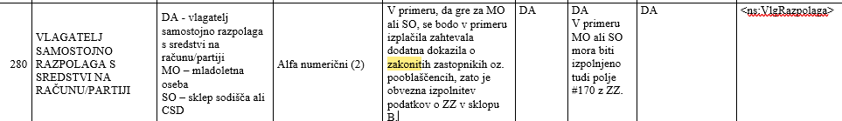  BS: Izhodiščni problem vidim v tem, da za MO nimajo ZZ…kolikor razumem je pri odpiranju MO ZZ nujen. Tako, da je v prvi vrsti napotilo, da naj banka to uredi, saj MO ne morejo samostojno opravljati pravnega prometa. Z vidika vključevanja v jamstveno shemo so takšne vloge zajamčene/upravičene, kar se tiče pa poročanja za izplačilo bo to napaka, ki bo vidna v seznamu napak.
2 | Na primerih, ki ste jih odložili na spletni strani sem v word delu opazila, da najverjetneje gre za napako pri primeru 2 in 3. V obeh primerih je indikator zadržanja izpolnjen <ns:IndZadr>DA</ns:IndZadr>, v razlogu zadržanja pa je Prosto: <ns:IzplZadr>PRO</ns:IzplZadr>  Prosim za potrditev, da bi morala biti v polju <ns:IndZadr>NE</ns:IndZadr>.  BS: Popravljeno.
1 | Govorili sva o tem primeru...sedaj pa sem opazila še to, da ste v navodilih zapisali: da lahko pride do situacije kot je zapisano v primeru, torej MO s sredstvi na Fir računih – to bi pomenilo, da bi bilo potrebno pridobivati podatke od notarjev, odvetnikov oz. če bi upravičenec bil hkrati komitent banke posploševanje na osnovi podatkov, ki jih ima banka na drugih računih (npr. na TRRju mladoletne osebe, kjer je pooblaščen oče) ni smiselno (lahko bi bila pa pooblaščena na odvetnikovem notarjevem računu mama).  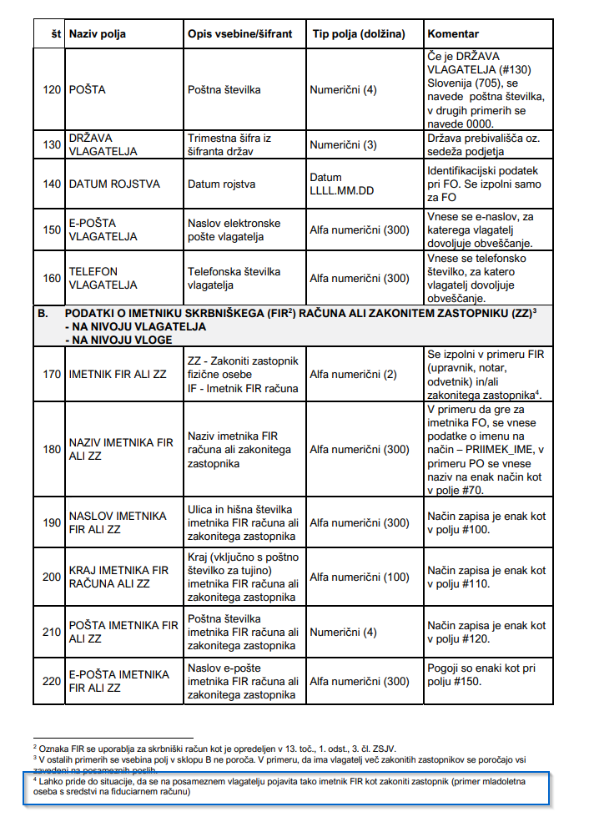  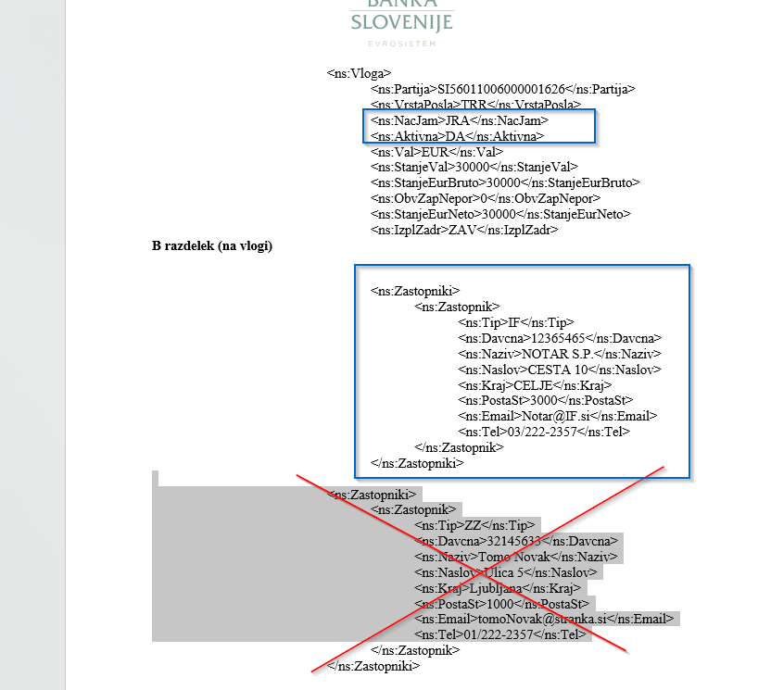  BS:  Glede ZZ na MO, ki ima IF notarja: sta možni obe opciji (da ima na vlogi tako ZZ kot IF), če banka ima podatek o ZZ (ki je pri notarju), ga poroča, če nima podatka o ZZ, vzamemo za namen poročila podatek ZZ iz stranke. V tem primeru je ZZ neobvezen podatek. Banka pri izplačilu lahko zahteva dodatna dokazila.  Za sintaktično pravilnost poročila zadošča stranka (MO) in IF (notar), ZZ je v tem primeru opcijski.

